**Traccia esercizio**: Parte 1

“Individuare almeno 10 fonti dati diverse e, per ogni fonte dati, individuare almeno 5 dataset riportando:

Classificazione 5 stelle

I metadati e la loro classificazione

Il tipo di file ed eventuali alternative disponibili con numero maggiore di stelle "

1. FONTE DATI: <https://www.kaggle.com/datasets>
2. DATASET 1 “Prezzi Airbnb nelle città europee”

Dati strutturati e codificati in formato aperto (csv). Classificazione 3 stelle

Metadati di tipo descrittivo.

1. DATASET 2 “Fondo comune di investimento dell'India Dataset 2023”

Dati strutturati e codificati in formato proprietario (Excel). Classificazione 2 stelle

Metadati di tipo descrittivo.

1. FONTE DATI: <https://dati.comune.roma.it/>
2. DATASET 3 “Distribuzione anonimizzata degli utenti DigitRoma Wi-fi”

Dati strutturati e codificati in formato aperto e interconnesso con altri dataset. Classificazione 5 stelle

Metadati di tipo descrittivi, strutturali, amministrativi e gestionali.

1. DATASET 4 “ Asili nido”

Dati strutturati e codificati in formato aperto e interconnesso con altri dataset. Classificazione 5 stelle

Metadati di tipo descrittivi, strutturali, amministrativi e gestionali.

1. FONTE DATI: [www.zerounoweb.it](http://www.zerounoweb.it)
2. DATASET 5

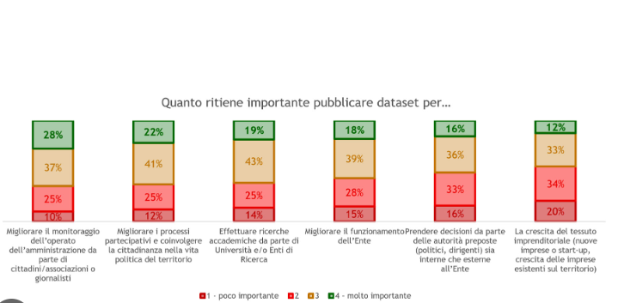

Dati statici e non strutturati (jpeg). Classificazione 1 stella

Metadati di tipo descrittivo.

1. FONTE DATI: [www.meteo.it](http://www.meteo.it)
2. DATASET 6

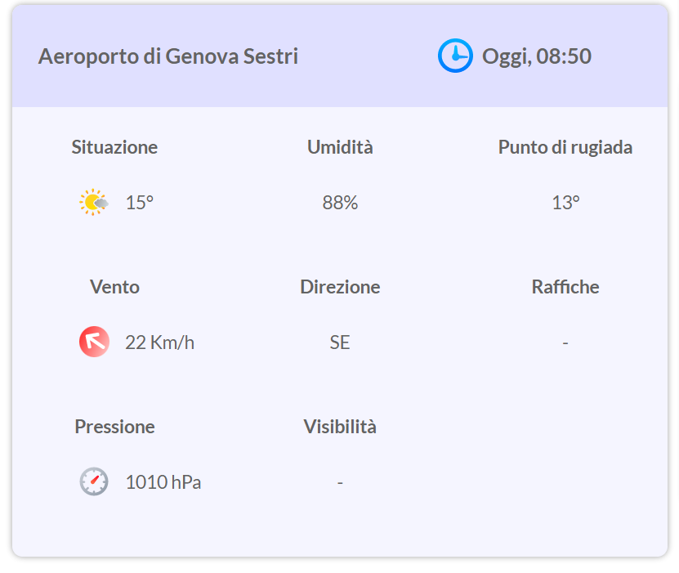

Dati strutturati e codificati in formato aperto e dotato di URI e URL. Classificazione 4 stelle

Metadati di tipo descrittivi e strutturali.